**МИНИСТЕРСТВО ЦИФРОВОГО РАЗВИТИЯ СВЯЗИ И МАССОВЫХ КОММУНИКАЦИЙ**

**Ордена Трудового Красного Знамени**

**Федеральное государственное бюджетное образовательное учреждение высшего образования**

**«Московский технический университет связи и информатики»**

Кафедра «Математическая Кибернетика и Информационные технологии»

Лабораторная работа №5

Создание системы регистрации в веб-приложении

Выполнил: Студент группы

БВТ2205

Серов Е.А.

Москва

2022

**Цель работы:**

Добавить в веб-приложение раздел с регистрацией.

**Задание:**

Реализовать обработку всех исключений при регистрации

**Ход работы:**

Код программы:

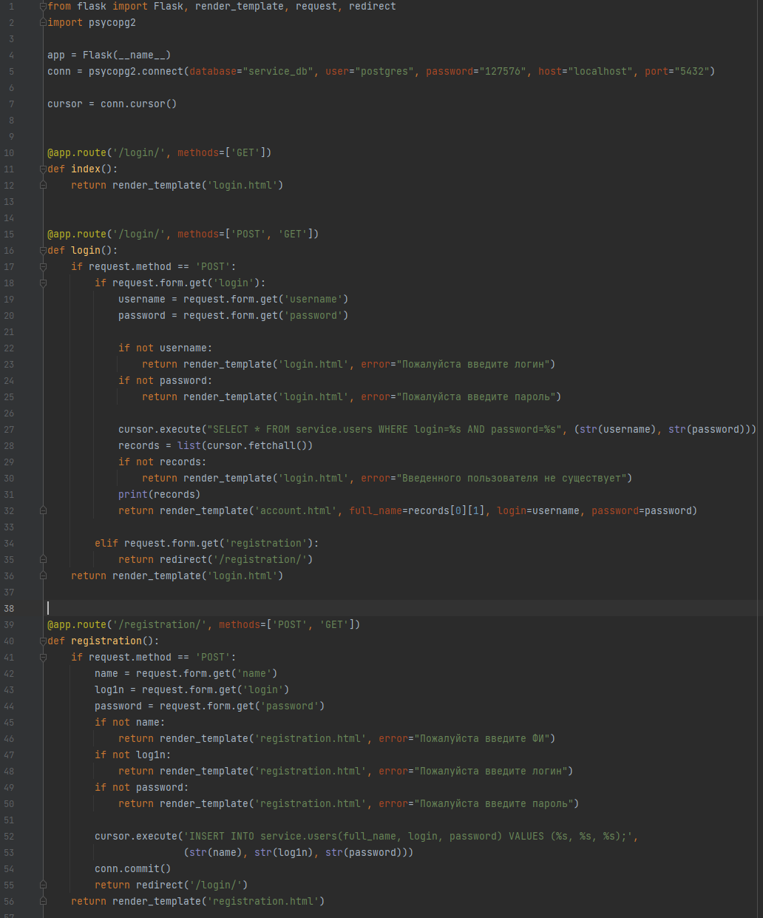

Обновленный файл login.html:

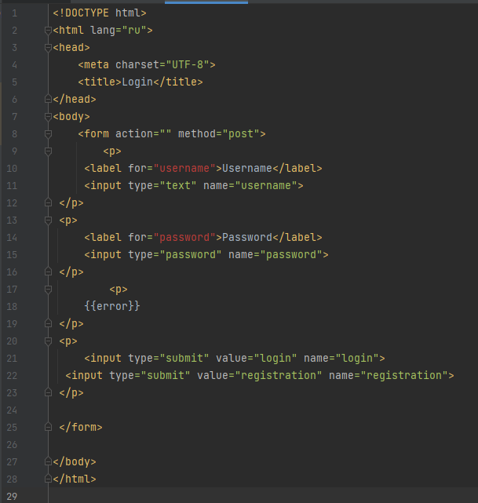

Новый файл registration.html:

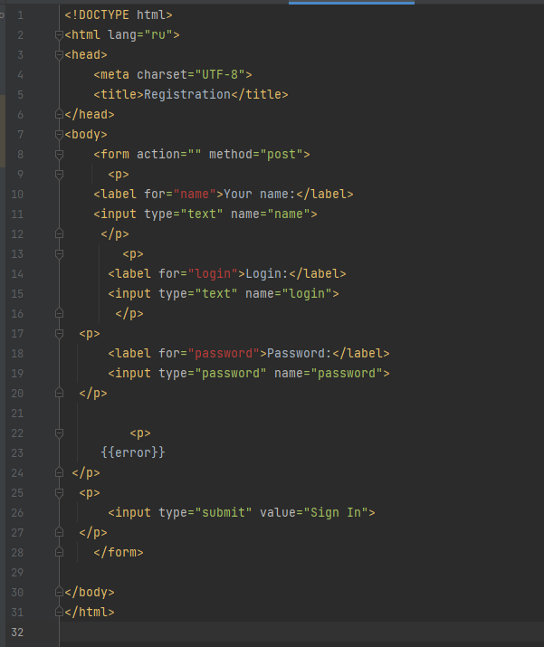

**Вывод**: Научились использовать фреймворк flask И создали при помощи него просто веб-приложение и добавили в него регистрацию аккаунтов.